目录

1 前言 2

1.1 设计目的 2

1.2 设计背景 2

2 外部设计 3

2.1 软件依赖 3

2.2 命名约定 3

2.3 设计过程 3

3结构设计 4

3.1 实体和属性的定义 4

3.2 逻辑结构设计 7

4 数据库的建立 9

4.1 创建表 9

# 1 前言

## 设计目的

本数据库设计说明书是关于齐鲁软件大赛校园数据展示与分析平台系统数据库设计，主要包括数据逻辑结构设计、数据字典以及运行环境、数据库的安全设计等。

本数据库设计说明书是根据系统需求分析设计所编写的。本系统说明书为开发软件提供了一定逻辑基础和设计基础。

本数据库设计说明书读者：用户、系统设计员、系统测试人员、系统维护人员、DBA(数据库管理员)。

## 设计背景

移动应用时代的到来，使得高校信息化这一话题又有了新的生命。在数据中心不断增强的服务性能之外最显著的特征就是在用户移动端的精彩表现。单纯用PC的时代将一去不复返。以手机、平板电脑介质为代表的移动终端应用将为高校信息化带来巨大变革。移动应用不只是在手机上运行软件那么简单，它涉及到高校信息化应用场景的完善、扩展，让数据无所不在，通过广泛的产业联合作为用户提供低成本整体解决方案。

在高校及科研院所，每天都会产生大量的业务数据、一卡通日常消费流水、日常网络行为日志等大流量数据，这些数据虽然对于其他业务意义不大，也没有共享的必要，但针对这些数据建立专门的数据仓库和大规模数据处理架构，进行分布式数据采集、分布式计算、虚拟化、内存计算等方式，建立一整套从采集、存储、分析、计算、展现的架构将有利于智能部门掌握数据走势，并在此基础上提供决策支持。因此，针对日常数据建立数据仓库，并在此基础上对数据进行展示与分析是当前高校信息化的工作重点之一。 （摘自大赛背景）

所以所设计的数据库系统应该能够为用户提供充足的信息和快捷的查询手段。作为所设计系统的一部分，应该使用所设计出的软件能够容易对学生信息进行管理。能够极大的提高学生信息管理的效率和安全性，因为数据库中存有着大量学生信息，一旦血流后果难以承担。最后，因为此数据所存储的实体并不复杂，因此数据库设计的目标无须达到3NF即不存在存取问题。

# 2 外部设计



## 软件依赖

数据库：Mysql

数据库版本: 8.0.17

数据库名称：Information

数据库管理软件：DBever、Navicat

## 命名约定

数据库的命名均采用单词间加下划线的命名方式，因为数据库不区分大小写，不能采用驼峰命名法，统一命名规范是数据库的表能够同一，也不容易出错。

## 设计过程

本数据库先进行需求分析，采用Visio进性面向对象的数据库设计，借助ER图先设计实体类，进行概念设计，然后将概念模型转化为数据库支持的数据模型，在添加索引等。

# 3结构设计



## 实体和属性的定义

学生基础信息模块



学生消费信息模块



学生就业模块



学生成绩模块



招生来源模块



用户信息模块



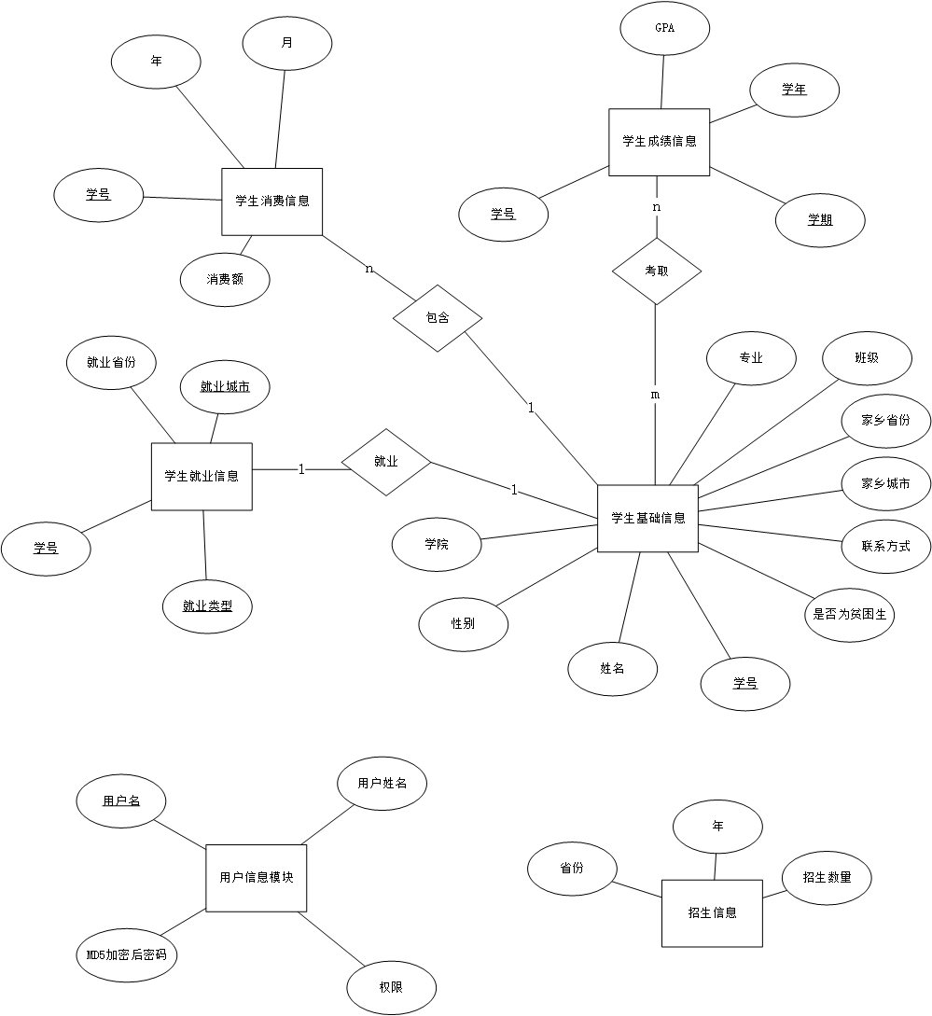

## 逻辑结构设计

**Person表（用户信息模块）**

|  |  |  |  |  |  |  |  |  |
| --- | --- | --- | --- | --- | --- | --- | --- | --- |
| 字段名 | # | 数据类型 | 非空 | 自增 | 键 | 缺省 | 额外的 | 注释 |
| id | 1 | int(255) unsigned zerofill | TRUE | TRUE | PRI | [NULL] | auto_increment |  |
| xuehao | 2 | varchar(255) | TRUE | FALSE | PRI | [NULL] |  | 账号 |
| name | 3 | varchar(255) | FALSE | FALSE | [NULL] | [NULL] |  |  |
| password | 4 | varchar(255) | FALSE | FALSE | [NULL] |  |  | 密码 |
| power | 5 | varchar(255) | FALSE | TRUE | [NULL] | [NULL] | auto_increment | 权限 |

**recruit_students(招生信息表)**

|  |  |  |  |  |  |  |  |  |
| --- | --- | --- | --- | --- | --- | --- | --- | --- |
| 字段名 | # | 数据类型 | 非空 | 自增 | 键 | 缺省 | 额外的 | 注释 |
| id | 1 | int | TRUE | TRUE | PRI | [NULL] | auto_increment | 主键 |
| province | 2 | varchar(20) | FALSE | FALSE | [NULL] | [NULL] |  | 省份 |
| quantity | 3 | int | FALSE | FALSE | [NULL] | [NULL] |  | 数量 |
| year | 4 | int | FALSE | FALSE | [NULL] | [NULL] |  | 年 |

**students_basic（学生基础信息表）**

|  |  |  |  |  |  |  |  |
| --- | --- | --- | --- | --- | --- | --- | --- |
| 字段名 | # | 数据类型 | 非空 | 自增 | 键 | 缺省 | 注释 |
| number | 1 | int | TRUE | FALSE | PRI | [NULL] | 学号 |
| name | 2 | varchar(20) | FALSE | FALSE | [NULL] | [NULL] | 姓名 |
| sex | 3 | varchar(10) | FALSE | FALSE | [NULL] | [NULL] | 性别 |
| college | 4 | varchar(20) | FALSE | FALSE | [NULL] | [NULL] | 学院 |
| stu_major | 5 | varchar(20) | FALSE | FALSE | [NULL] | [NULL] | 专业 |
| stu_grade | 6 | int | FALSE | FALSE | [NULL] | [NULL] | 成绩 |
| province | 7 | varchar(20) | FALSE | FALSE | [NULL] | [NULL] | 省份 |
| city | 8 | varchar(20) | FALSE | FALSE | [NULL] | [NULL] | 城市 |
| phone | 9 | varchar(50) | FALSE | FALSE | [NULL] | [NULL] | 联系方式 |
| ispoverty | 10 | varchar(10) | FALSE | FALSE | [NULL] | [NULL] | 是否为贫困生 |

**students_consumption（学生消费信息表）**

|  |  |  |  |  |  |  |  |
| --- | --- | --- | --- | --- | --- | --- | --- |
| 字段名 | # | 数据类型 | 非空 | 自增 | 键 | 缺省 | 注释 |
| number | 1 | int | FALSE | FALSE | MUL | [NULL] | 学号 |
| year | 2 | int | FALSE | FALSE | [NULL] | [NULL] | 学年 |
| month | 3 | int | FALSE | FALSE | [NULL] | [NULL] | 月份 |
| consumption | 4 | int | FALSE | FALSE | [NULL] | [NULL] | 花费 |

**students_employment（学生就业信息表）**

|  |  |  |  |  |  |  |
| --- | --- | --- | --- | --- | --- | --- |
| 字段名 | # | 数据类型 | 非空 | 自增 | 键 | 注释 |
| number | 1 | int | TRUE | FALSE | MUL | 学号 |
| province | 2 | varchar(20) | FALSE | FALSE | [NULL] | 就业省份 |
| city | 3 | varchar(20) | FALSE | FALSE | [NULL] | 就业城市 |
| job_nature | 4 | varchar(20) | TRUE | FALSE | [NULL] | 职业类型 |

**students_grade（学生成绩表）**

|  |  |  |  |  |  |  |  |
| --- | --- | --- | --- | --- | --- | --- | --- |
| 字段名 | # | 数据类型 | 非空 | 自增 | 键 | 缺省 | 注释 |
| number | 1 | int | FALSE | FALSE | MUL | [NULL] | 学号 |
| schoolyear | 2 | int | FALSE | FALSE | [NULL] | [NULL] | 学年 |
| semester | 3 | int | FALSE | FALSE | [NULL] | [NULL] | 学期 |
| grade | 4 | double | FALSE | FALSE | [NULL] | [NULL] | GPA |

# 数据库的建立

## 创建表

* + 1. information.person definition

**CREATE** **TABLE** `person` (

`id` **int**(255) **unsigned** **zerofill** **NOT** **NULL** **AUTO_INCREMENT**,

`xuehao` **varchar**(255) **CHARACTER** **SET** utf8 **COLLATE** utf8_general_ci **NOT** **NULL** COMMENT '账号',

`name` **varchar**(255) **DEFAULT** **NULL**,

`password` **varchar**(255) **CHARACTER** **SET** utf8 **COLLATE** utf8_general_ci **DEFAULT** '' COMMENT '密码',

`power` **varchar**(255) **CHARACTER** **SET** utf8 **COLLATE** utf8_general_ci **DEFAULT** **NULL** COMMENT '权限',

**PRIMARY** **KEY** (`id`,`xuehao`),

**UNIQUE** **KEY** `index_xue` (`xuehao`) COMMENT '学号索引'

) ENGINE=InnoDB **AUTO_INCREMENT**=14 **DEFAULT**

* + 1. information. recruit_students definition

**CREATE** **TABLE** `recruit_students` (

`id` **int** **NOT** **NULL** **AUTO_INCREMENT**,

`province` **varchar**(20) **CHARACTER** **SET** utf8 **COLLATE** utf8_general_ci **DEFAULT** **NULL**,

`quantity` **int** **DEFAULT** **NULL**,

`year` **int** **DEFAULT** **NULL**,

**PRIMARY** **KEY** (`id`)

) ENGINE=InnoDB **AUTO_INCREMENT**=124 **DEFAULT** CHARSET=utf8;

* + 1. information. students_basic definition

**CREATE** **TABLE** `students_basic` (

`number` **int** **NOT** **NULL**,

`name` **varchar**(20) **CHARACTER** **SET** utf8 **COLLATE** utf8_general_ci **DEFAULT** **NULL**,

`sex` **varchar**(10) **CHARACTER** **SET** utf8 **COLLATE** utf8_general_ci **DEFAULT** **NULL**,

`college` **varchar**(20) **CHARACTER** **SET** utf8 **COLLATE** utf8_general_ci **DEFAULT** **NULL**,

`stu_major` **varchar**(20) **CHARACTER** **SET** utf8 **COLLATE** utf8_general_ci **DEFAULT** **NULL**,

`stu_grade` **int** **DEFAULT** **NULL**,

`province` **varchar**(20) **CHARACTER** **SET** utf8 **COLLATE** utf8_general_ci **DEFAULT** **NULL**,

`city` **varchar**(20) **CHARACTER** **SET** utf8 **COLLATE** utf8_general_ci **DEFAULT** **NULL**,

`phone` **varchar**(50) **CHARACTER** **SET** utf8 **COLLATE** utf8_general_ci **DEFAULT** **NULL**,

`ispoverty` **varchar**(10) **CHARACTER** **SET** utf8 **COLLATE** utf8_general_ci **DEFAULT** **NULL**,

**PRIMARY** **KEY** (`number`)

) ENGINE=InnoDB **DEFAULT** CHARSET=utf8;

* + 1. information. students_consumption definition

**CREATE** **TABLE** `students_consumption` (

`number` **int** **DEFAULT** **NULL**,

`year` **int** **DEFAULT** **NULL**,

`month` **int** **DEFAULT** **NULL**,

`consumption` **int** **DEFAULT** **NULL**,

**KEY** `students_consumption_FK` (`number`) **USING** BTREE,

**CONSTRAINT** `students_consumption_FK` **FOREIGN** **KEY** (`number`) **REFERENCES** `students_basic` (`number`)

) ENGINE=InnoDB **DEFAULT** CHARSET=utf8;

* + 1. information. students_employment definition

**CREATE** **TABLE** `students_employment` (

`number` **int** **NOT** **NULL**,

`province` **varchar**(20) **CHARACTER** **SET** utf8 **COLLATE** utf8_general_ci **DEFAULT** **NULL**,

`city` **varchar**(20) **CHARACTER** **SET** utf8 **COLLATE** utf8_general_ci **DEFAULT** **NULL**,

`job_nature` **varchar**(20) **CHARACTER** **SET** utf8 **COLLATE** utf8_general_ci **DEFAULT** **NULL**,

**KEY** `students_employment_FK` (`number`),

**CONSTRAINT** `students_employment_FK` **FOREIGN** **KEY** (`number`) **REFERENCES** `students_basic` (`number`)

) ENGINE=InnoDB **DEFAULT** CHARSET=utf8;

* + 1. information. students_grade definition

**CREATE** **TABLE** `students_grade` (

`number` **int** **DEFAULT** **NULL**,

`schoolyear` **int** **DEFAULT** **NULL**,

`semester` **int** **DEFAULT** **NULL**,

`grade` **double** **DEFAULT** **NULL**,

**KEY** `students_grade_FK` (`number`),

**CONSTRAINT** `students_grade_FK` **FOREIGN** **KEY** (`number`) **REFERENCES** `students_basic` (`number`)

) ENGINE=InnoDB **DEFAULT** CHARSET=utf8;

## 数据的添加

数据量过大，略。